

**TERST: PSU**

**Tema: Áreas y perímetros.**

1. En la figura, ABC es un triángulo equilátero de 18 cm de perímetro y DBEC es un rectángulo. El área de la región achurada es:

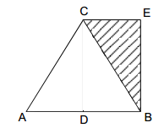

1. 9 cm2
2. 9 \sqrt{\ }3 cm2
3. 9 \sqrt{\ }5 cm2
4. 9/2 \sqrt{\ }5 cm2
5. 9/2 \sqrt{\ }3 cm2
6. La base de un triángulo isósceles mide 30 cm. Si su perímetro es 72 cm., cada uno de sus lados mide:

|  |  |  |  |  |
| --- | --- | --- | --- | --- |
| A) 14 cm. | B) 18 cm. | C) 21 cm. | D) 42 cm. | E) 36/15 |

1. El área de un triángulo rectángulo isósceles es 32 cm2. Entonces los catetos iguales miden:

|  |  |  |  |  |
| --- | --- | --- | --- | --- |
| A) 9 m. | B) 8 m. | C) 4 m. | D) 12 m. | E) 6 m. |

1. Si en un triángulo equilátero la longitud de cada lado aumenta en una unidad, entonces ¿cuál de las siguientes afirmaciones es verdadera?

|  |
| --- |
| A) su perímetro aumenta en 3 unidades |
| B) su área aumenta en 3 unidades cuadradas |
| C) su perímetro permanece constante |
| D) su área permanece constante |
| E) su altura aumenta en 1 unidad |

1. Las medidas de los lados de un triángulo están en la razón 3 : 5 : 7 y su perímetro es

45 cm. Las longitudes de sus lados, en centímetros, son

A) 6, 10 y 14 B) 6, 10 y 29 C) 9, 12 y 24

D) 9, 15 y 21 E) 13, 15 y 17

1. En la figura se tiene AM = 3; AN = 3,5; MN = 4; BM = 1,5; el ∠AMN ≅ ∠ABC. ¿Cuál es el perímetro del triángulo ABC?

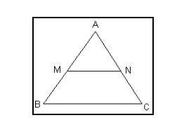

1. 15 ¾
2. 13 ¼
3. 14 ½
4. 14 11/20
5. Otro valor
6. En el cuadrado ABCD de lado 10 m, E punto medio de DC. El área del ΔABE es:

A) 5 m2

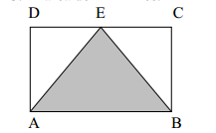

B) 10 m2

C) 15 m2

D) 25 m2

E) 50 m2

**Respuestas:**

|  |  |  |  |  |  |  |
| --- | --- | --- | --- | --- | --- | --- |
| **1.** | **2.** | **3.** | **4.** | **5.** | **6.** | **7.** |
| **E** | **C** | **B** | **A** | **D** | **A** | **E** |